Sondagem Gerenciamento de Riscos
Erros ao imprimir um Gerenciamento de Riscos
Ao gerar algum PGR, PCMSO, LTCAT, LI NR-15 e LI NR-16 pode ocorrer um erro ao imprimir (visualizar o documento) pode aparecer. Quando esse tipo de erro acontece, alguma documentação contida em:
Menu >> Configurações >> Configurações Gerais >> Documentação.

Sondagens iniciais:
Questionamentos realizado ao Cliente:
• Esse erro acontece em outras empresas ou estabelecimento?
• Poderia me informar o nome da empresa onde esse erro ocorre por favor.
• Esse erro ocorreu somente com essa ‘Área de Atuação’ em Documentação?
Análise Básica do Caso:
- Acessar a empresa e tentar gerar o documento;
- Verificar se ocorre na geração de um único documento ou se ao tentar gerar em outros o erro ocorre, além disso identificar se o caso se refere a uma revisão, em casos de implementação ou renovação, não há uma edição no documento em si, apenas a alteração da vigência do programa e a assinatura de um novo documento, na seção Documentação dentro de Configurações gerais, temos textos que podem ser inclusos exclusivamente para cenários de revisão;
- Abrir o sistema em outra guia e navegar até a Área de Atuação selecionada na aba detalhes (Menu >> Configurações >> Configurações Gerais >> Documentação), nessa etapa desative todos os tópicos referente a área de atuação em que está gerando esse problema na impressão;
- Para confirmar que se trata de um problema relacionada a Documentação da Área de Atuação, acesse novamente a outra guia onde o cadastro da empresa está aberto e tente gerar novamente a impressão do documento que apresentava erro. Caso o erro persista desconsidere os próximos passos;
- Ao gerar o documento e o sistema não ter apresentado erro, acesse a guia onde os tópicos correspondentes a Área de Atuação está aberto ative os tópicos novamente dois por vez, ao ativar dois dos tópicos, tente gerar o documento com problema que está aberto na outra guia, faça esse processo até o erro se repetir, recomendo que anote os tópicos que esta ativando em casos onde há diversos tópicos, isso o ajudara a não se perde no teste e fara com que trabalhe de forma mais segura e rápida;
- Após identificar o tópico que está gerando esse problema instrua o cliente final a realizar uma correção limpando a formatação de acordo com a própria ferramenta de criação de tópico.

Explicação do motivo do erro de formatação:
Um dos possíveis motivos para isso ocorrer, a documentação contida em Configurações Gerais apresenta resquícios de formatação de texto provenientes da fonte original de onde foi copiada. Um exemplo disso é a imagem a seguir, retirada de um portal do eSocial, que contém diferentes tipos de formatação no texto.
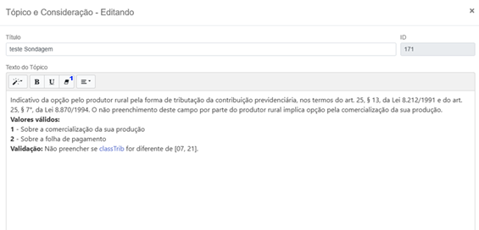
- Remover Estilo de Fonte: A função "Remover Estilo de Fonte" é utilizada para eliminar formatações e estilos aplicados ao texto copiado, como negrito, itálico, cores ou tamanhos diferentes. Essa ferramenta pode ser utilizada sempre que for necessário padronizar o texto na documentação.
- Adendo: Nem sempre a função "Remover Estilo de Fonte" será suficiente para eliminar todas as formatações presentes no texto copiado. Como alternativa, recomenda-se colar o conteúdo primeiro no Bloco de Notas, o que remove completamente qualquer formatação antes de transferi-lo para a documentação.

Para fins de exemplificar o erro, copiei essas informações em Configurações >> Configurações Gerais >> Documentação >> GRO. O texto ficou assim, com as formatações originais do portal de notícias:
Indicativo da opção pelo produtor rural pela forma de tributação da contribuição previdenciária, nos termos do art. 25, § 13, da Lei 8.212/1991 e do art. 25, § 7°, da Lei 8.870/1994. O não preenchimento deste campo por parte do produtor rural implica opção pela comercialização da sua produção.
Valores válidos:
1 - Sobre a comercialização da sua produção
2 - Sobre a folha de pagamento
Validação: Não preencher se classTrib for diferente de [07, 21].

Ao gerar o PGR da empresa, o seguinte erro ocorreu:
An unhandled exception occurred while processing the request.
ArgumentOutOfRangeException: Index was out of range. Must be non-negative and less than the size of the collection. (Parameter'index')
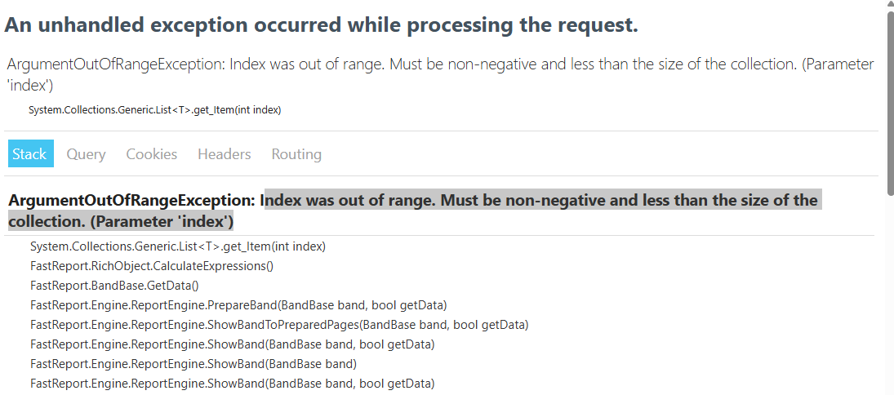
Após retirar as edições do texto, ele ficou dessa maneira:
Indicativo da opção pelo produtor rural pela forma de tributação da contribuição previdenciária, nos termos do art. 25, 13, da Lei 8.212/1991 e do art. 25 da Lei 8.870/1994. O não preenchimento deste campo por parte do produtor rural implica opção pela comercialização da sua produção.
Valores válidos:
1 - Sobre a comercialização da sua produção
2 - Sobre a folha de pagamento
Validação: Não preencher se classTrib for diferente de

E, dessa maneira, o documento foi gerado corretamente.
Algumas outras formatações podem gerar erros ao imprimir os documentos do Gerenciamento de Riscos, e elas são:
- Textos em negrito, nos quais o espaço entre uma palavra e outra também esteja em negrito ( ), sejam ajustados. É necessário remover o negrito aplicado ao espaço entre as palavras, a fim de que o documento possa ser impresso corretamente. Por exemplo, o texto, quando formatado de maneira incorreta, apresentaria a seguinte forma:

- O Sigo é um ERP de gestão ocupacional projetado para clínicas de Saúde e Segurança do Trabalho (SST). Oferecemos um atendimento 100% digital, sem papel, garantindo eficiência e conformidade total com o eSocial. Gerencie PGR, PCMSO, LTCAT, ASO e financeiro de forma integrada e inovadora.

Quando o ajuste é realizado, o texto permanece visualmente inalterado; no entanto, é necessário selecionar os espaços entre as palavras para verificar a diferença.

O Sigo é um ERP de gestão ocupacional projetado para clínicas de Saúde e Segurança do Trabalho (SST). Oferecemos um atendimento 100% digital, sem papel, garantindo eficiência e conformidade total com o eSocial. Gerencie PGR, PCMSO, LTCAT, ASO e financeiro de forma integrada e inovadora.

- Textos com muitos espaçamentos e quebras de linhas podem gerar erros.

Resolução enviada ao Cliente
Em cenários onde o cliente que acionou o suporte consegue se desenvolver sozinho compensa enviar uma documentação explicando o motivo do erro e o passo a passo feito para tratar o caso, em situações onde o cliente não possui tanto conhecimento em informática assim, seguir as seguintes instruções:
- Entrar em contato informado para a cliente que a causa do erro foi identificada;
- Solicitar um acesso AnyDesk para que você possa explicar a cliente o que está ocorrendo em seguida o porque est ocorrendo com ela vendo o que você esta fazendo.
- Passar a seguinte orientação:
Como foi verificado durante nosso acesso o problema relacionado a impressão do wwwww (PGR, PCMSO e etc) ao tópico xxxxx da área de atuação yyyy, analisando o texto inserido no tópico, foi identificado que o texto estava herdando resquícios de formatações de texto provenientes da fonte original de onde foi copiada, nessa situação recomendamos que edite o texto direto por nossa ferramenta de criação de tópicos, para fazer esse processo:
- Selecione todo o texto inserido no tópico e limpe a formação com a seguinte ferramenta:
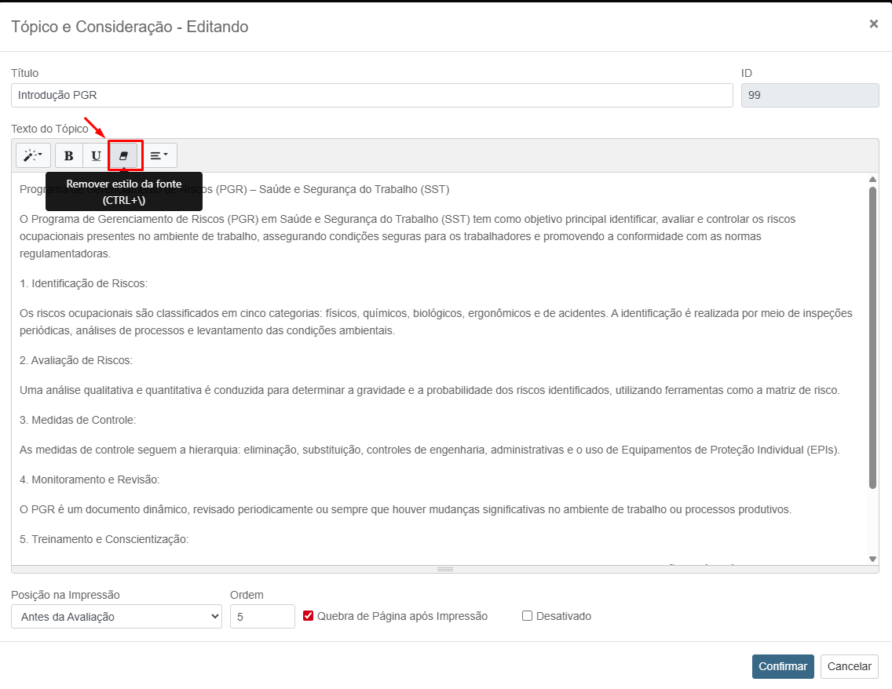
- Em seguida edite o tópico em questão com as ferramentas presentes no criador de tópicos.
Realizando esses passos garantir a integridade do texto copiado limpando qualquer resido remanescente de outro site mantendo a segurança do texto copiado e assegurando que não haja plagio na criação do programa.

OBS: Este mesmo erro pode se replicar caso algum outro campo de “Inserção de Texto” seja preenchido nesse caso

